MyCinema (Web application)

php – html5 – css3 – javascript - BOOTSTRAP - MySQL

**ειδικοτητα**

bsC (hons) computer science

**ΜΑΘΗΜΑ**

wEB APPLICATIONS DEVELOPMENT

**ΕΠΟΠΤΕΥΩΝ ΚΑΘΗΓΗΤΗΣ**

**ΠΕΤΡΟΣ ΛΑΛΟΣ**

**ΕΠΙΜΕΛΕΙΑ ΕΡΓΑΣΙΑΣ**

ΓΕΩΡΓΙΟΣ ΜΗΤΣΙΟΣ (a.m 21475)

**ΙΔΡΥΜΑ**

ΜΗΤΡΟΠΟΛΙΤΙΚΟ ΚΟΛΛΕΓΙΟ CAMPUS ΑΜΑΡΟΥΣΙΟΥ

23/05/2021

ΠΕΡΙΕΧΟΜΕΝΑ

1. ΑΝΑΛΥΣΗ ΤΟΥ ΠΡΟΒΛΗΜΑΤΟΣ ΚΑΙ ΑΠΑΙΤΗΣΕΙΣ ΠΡΟΔΙΑΓΡΑΦΩΝ

1.1 ΚΡΑΤΗΣΗ (ΠΕΛΑΤΗΣ):

1.2 ΔΗΜΙΟΥΡΓΙΑ ΤΑΙΝΙΑΣ, ΠΡΟΒΟΛΗΣ, ΑΙΘΟΥΣΑΣ – ΕΠΕΞΕΡΓΑΣΊΑ ΤΑΙΝΙΑΣ, ΑΙΘΟΥΣΑΣ (ΔΙΑΧΕΙΡΙΣΤΗΣ):

1.3 ΤΗΛΕΦΩΝΙΚΉ ΚΡΆΤΗΣΗ (ΕΡΓΑΖΟΜΕΝΟΣ):

2. ΔΙΑΔΙΚΑΣΙΑ ΥΛΟΠΟΊΗΣΗΣ ΚΑΙ ΜΕΘΟΔΟΛΟΓΙΑ

2.1 GANTT CHART

2.2 Διάφορα ζητήματα που παρουσιάστηκαν:

3. ΣΚΕΛΕΤΟΣ ΚΑΙ ΣΧΕΔΙΑΣΜΟΣ ΕΦΑΡΜΟΓΗΣ

3.1 MOCKUP CHARTS

3.2 Class Diagram

3.3 Βασικά screenshots (Κράτηση Εισιτηρίου):

3.3.1 Αρχική σελίδα μετά το Login

3.3.2 Επιλογή ταινίας

3.3.3 Επιλογή προβολής

3.3.4 Επιλογή θέσης

3.3.5 Εμφάνιση εισιτηρίου

4. ΣΧΕΔΙΟ ΕΛΕΓΧΟΥ

5. ΑΝΑΦΟΡΕΣ

Σημείωση: Τα πνευματικά δικαιώματα των ταινιών όπως και των φωτογραφιών που χρησιμοποιούνται εντός της εφαρμογής δεν ανήκουν στον δημιουργό αλλά στο https://www.imdb.com/. (IMDB, 2021)

ΕΙΣΑΓΩΓΗ

Η εργασία δημιουργήθηκε από τον σπουδαστή Γεώργιο Μήτσιο, στα πλαίσια του μαθήματος «WEB APPLICATIONS DEVELOPMENT» του 3ου και 4ου εξαμήνου, του 2ου ακαδημαϊκού έτους. Το θέμα της εργασίας αφορά στην δημιουργία ενός συστήματος κράτησης εισιτηρίων σε ένα κινηματογράφο. Συγκεκριμένα, για την υλοποίηση χρησιμοποιήθηκαν τα εξής: PHP (PHP, 2021), HTML5, CSS3, JAVASCRIPT (w3schools, 2021), BOOTSTRAP (get-bootstrap, 2021), MYSQL. Στη συνέχεια του συγκεκριμένου εγγράφου περιέχονται η ανάλυση του προβλήματος και οι απαιτήσεις των προδιαγραφών για κάθε μία από τις λειτουργίες αυτού. Επίσης, αναφέρεται η διαδικασία υλοποίησης και η μεθοδολογία που ακολουθήθηκε για την κατασκευή το συστήματος καθώς και για διάφορα ζητήματα που παρουσιάστηκαν. Επί προσθέτως, περιέχονται τα Mockup charts των λειτουργιών της εφαρμογής, Class diagram, screenshots από βασικές λειτουργίες και το σχέδιο ελέγχου που χρησιμοποιήθηκε. Τέλος, αναγράφονται οι απαραίτητες αναφορές και βιβλιογραφίες από τα στοιχεία που συλλέχθηκαν και που βοήθησαν στην ολοκλήρωση της εργασίας αυτής.

# ΑΝΑΛΥΣΗ ΤΟΥ ΠΡΟΒΛΗΜΑΤΟΣ ΚΑΙ ΑΠΑΙΤΗΣΕΙΣ ΠΡΟΔΙΑΓΡΑΦΩΝ

# 1.1 ΚΡΑΤΗΣΗ (ΠΕΛΑΤΗΣ):

**ΟΝΟΜΑ ΛΕΙΤΟΥΡΓΙΑΣ**: Εγγραφή νέου χρήστη στην πλατφόρμα.

**ΠΕΡΙΓΡΑΦΗ:** Ο χρήστης, προκειμένου να εισέλθει στο σύστημα του ‘MyCinema’, θα χρειαστεί να βάλει τα απαιτούμενα προσωπικά στοιχεία του στα πεδία που θα εμφανιστούν στην οθόνη του.

**ΕΙΣΟΔΟΙ:**

* Από πηγή δεδομένων «ΧΡΉΣΤΗΣ»: Προσωπικά στοιχεία (Όνομα, Επώνυμο ,ψευδώνυμο ‘username’, e-mail και κωδικός πρόσβασης).

**ΕΠΕΞΕΡΓΑΣΙΑ:** Η εφαρμογή λαμβάνει τα στοιχεία από τα πεδία της φόρμας εισαγωγής (Όνομα, Επώνυμο ,ψευδώνυμο ‘username’, e-mail και κωδικός πρόσβασης), ελέγχοντας για το αν το όνομα και το επώνυμο πληρούν τις βασικές προϋποθέσεις(‘δεν περιέχουν αριθμούς, και σύμβολα’), την γνησιότητα του e-mail καθώς και το αν η δομή του είναι σωστή (‘@’, ‘.’), τον κωδικό πρόσβασης ως προς την πολυπλοκότητα του, καθώς και το ψευδώνυμο εάν είναι έγκυρο.

**ΕΞΟΔΟΙ:**

* Σε αποδέκτη δεδομένων «ΧΡΗΣΤΗΣ»: Μήνυμα επιτυχούς εισαγωγής στοιχείων νέου χρήστη (σε περίπτωση σωστής εισαγωγής δεδομένων).
* Σε αποδέκτη δεδομένων «ΧΡΗΣΤΗΣ»: Μήνυμα ανεπιτυχούς εισαγωγής στοιχείων νέου χρήστη (Μήνυμα λάθους: «Ανεπιτυχής προσπάθεια, δοκιμάστε ξανά»).

**ΟΝΟΜΑ ΛΕΙΤΟΥΡΓΙΑΣ**: Είσοδος νέου εγγεγραμμένου χρήστη στην πλατφόρμα.

**ΠΕΡΙΓΡΑΦΗ:** Ο χρήστης εφόσον έχει ήδη εγγραφεί στο σύστημα, θα χρειαστεί να εισάγει εκ νέου τα απαιτούμενα, για την είσοδο στην εφαρμογή στοιχεία.

**ΕΙΣΟΔΟΙ:**

* Από πηγή δεδομένων «ΧΡΉΣΤΗΣ»: Προσωπικά στοιχεία (e-mail και κωδικός πρόσβασης).

**ΕΠΕΞΕΡΓΑΣΙΑ:** Εφόσον ο χρήστης προηγουμένως έχει εγγραφεί επιτυχώς στο σύστημα θα χρειαστεί να οδηγηθεί στο επόμενο βήμα, το οποίο είναι υποχρεωτικό εφόσον έχει εγγραφεί, δηλαδή την είσοδό του στην εφαρμογή. Σ’ αυτό το σημείο, θα χρειαστεί να εισάγει τα στοιχεία που απαιτούνται και πιο συγκεκριμένα το e-mail του καθώς και τον κωδικό πρόσβασης, τα οποία έχει επιλέξει και καταχωρήσει στο προηγούμενο βήμα αυτό της εγγραφής. Παράλληλα θα επιτυγχάνεται διαρκής έλεγχος, από το σύστημα, των στοιχείων που έχουν εισαχθεί ως προς την ομοιότητα τους με αυτά που προηγουμένως έχουν καταχωρηθεί κατά την εγγραφή.

**ΕΞΟΔΟΙ:**

* Σε αποδέκτη δεδομένων «ΧΡΗΣΤΗΣ»: Μήνυμα επιτυχούς εισόδου χρήστη σε περίπτωση σωστής εισαγωγής δεδομένων («Επιτυχής είσοδος. Καλώς Ορίσατε.»).
* Σε αποδέκτη δεδομένων «ΧΡΗΣΤΗΣ»: Μήνυμα ανεπιτυχούς εισαγωγής στοιχείων νέου χρήστη (Μήνυμα λάθους: «Τα στοιχεία δεν ταιριάζουν, δοκιμάστε ξανά»).

**ΟΝΟΜΑ ΛΕΙΤΟΥΡΓΙΑΣ**: Επιλογή ταινίας και προβολής.

**ΠΕΡΙΓΡΑΦΗ:** Ο χρήστης προκειμένου να κάνει κράτηση εισιτηρίων μέσω της εφαρμογής θα χρειαστεί να οδηγηθεί στο πρώτο βήμα της επιλογής ταινίας καθώς και της προβολής της αρεσκείας του.

**ΕΙΣΟΔΟΙ:**

* Από πηγή δεδομένων «ΧΡΉΣΤΗΣ»: Επιλογή ταινίας και προβολής(Ημερομηνία και ώρα).

**ΕΠΕΞΕΡΓΑΣΙΑ:** Εφόσον ο χρήστης έχει δημιουργήσει λογαριασμό και έχει συνδεθεί επιτυχώς στην εφαρμογή για να κάνει την κράτηση των εισιτηρίων του πρέπει πρώτα να διαλέξει μία ταινία και την προβολή της αρεσκείας του. Αρχικά, θα εμφανιστούν οι διαθέσιμες ταινίες και αφού αυτός επιλέξει μία, έπειτα θα εμφανιστούν στην οθόνη του οι μελλοντικές προβολές της συγκεκριμένης ταινίας. Από αυτές καλείται να διαλέξει την ημερομηνία και ώρα προβολής. Επιλέγει την προβολή που θέλει και προχωράει στο επόμενο βήμα.

**ΕΞΟΔΟΙ:**

* Σε αποδέκτη δεδομένων «ΧΡΗΣΤΗΣ»: Μήνυμα επιτυχούς επιλογής ταινίας και προβολής («Επιτυχής επιλογή ταινίας και προβολής.»).

**ΟΝΟΜΑ ΛΕΙΤΟΥΡΓΙΑΣ**: Επιλογή θέσης/εων από την αίθουσα προβολής.

**ΠΕΡΙΓΡΑΦΗ:** Ο χρήστης αφότου έχει επιλέξει την ταινία και την προβολή που θέλει οδηγείται στην κάτοψη της αίθουσας για να επιλέξει θέση/σεις.

**ΕΙΣΟΔΟΙ:**

* Από πηγή δεδομένων «ΧΡΉΣΤΗΣ»: Επιλογή θέσης/εων από την κάτοψη της αίθουσας.

**ΕΠΕΞΕΡΓΑΣΙΑ:** Ο χρήστης μεταφέρεται στην αίθουσα της προβολής που προηγουμένως έχει επιλέξει και καλείται μέσω της κάτοψης να διαλέξει όσες θέσεις επιθυμεί από τις διαθέσιμες ,καθώς θα φαίνονται και αυτές που έχουν ήδη κρατηθεί.

**ΕΞΟΔΟΙ:**

* Σε αποδέκτη δεδομένων «ΧΡΗΣΤΗΣ»: Σε αυτό το σημείο εμφανίζεται/ονται το/α εισιτήριο/α στον χρήστη σε μορφή πίνακα με τα στοιχεία της κράτησης(Ονοματεπώνυμο πελάτη – Τίτλος ταινίας – Ημερομηνία και ώρα προβολής – αίθουσα - Θέση ).

# 1.2 ΔΗΜΙΟΥΡΓΙΑ ΤΑΙΝΙΑΣ, ΠΡΟΒΟΛΗΣ, ΑΙΘΟΥΣΑΣ – ΕΠΕΞΕΡΓΑΣΊΑ ΤΑΙΝΙΑΣ, ΑΙΘΟΥΣΑΣ (ΔΙΑΧΕΙΡΙΣΤΗΣ):

**Σημείωση:** Ο διαχειριστής εγγράφεται και συνδέεται με την ίδια διαδικασία όπως και στη περίπτωση του πελάτη παίρνοντας ρόλο ερχόμενος σε συνεννόηση με τον δημιουργό της εφαρμογής.

**ΟΝΟΜΑ ΛΕΙΤΟΥΡΓΙΑΣ**: Δημιουργία νέας ταινίας.

**ΠΕΡΙΓΡΑΦΗ:** Ο διαχειριστής εφόσον εγγραφεί και συνδεθεί οδηγείται στο γραφικό περιβάλλον διαχείρισης και επιλέγει την δημιουργία νέας ταινίας.

**ΕΙΣΟΔΟΙ:**

* Από πηγή δεδομένων «ΔΙΑΧΕΙΡΙΣΤΗΣ»: Στοιχεία ταινίας(Τίτλος, Περιγραφή, Έτος κυκλοφορίας, Διάρκεια, Τρέιλερ, Εικόνα, Είδος/η).

**ΕΠΕΞΕΡΓΑΣΙΑ:** Ο διαχειριστής σε αυτό το σημείο πρέπει να συμπληρώσει τη φόρμα με τα στοιχεία της ταινίας που πρόκειται να προσθέσει (Τίτλος, Περιγραφή, Έτος κυκλοφορίας, Διάρκεια, Τρέιλερ, Εικόνα, Είδος/η).

**ΕΞΟΔΟΙ:**

* Σε αποδέκτη δεδομένων «ΔΙΑΧΕΙΡΙΣΤΗΣ»: Μήνυμα επιτυχούς εισαγωγής ταινίας («Επιτυχής εισαγωγή νέα ταινίας.»).
* Σε αποδέκτη δεδομένων «ΔΙΑΧΕΙΡΙΣΤΗΣ»: Μήνυμα ανεπιτυχούς εισαγωγής ταινίας («Τα πεδία εισαγωγής είναι λανθασμένα.»).

**ΟΝΟΜΑ ΛΕΙΤΟΥΡΓΙΑΣ**: Επεξεργασία ταινίας.

**ΠΕΡΙΓΡΑΦΗ:** Ο διαχειριστής επιλέγει την ταινία που θέλει να επεξεργαστεί.

**ΕΙΣΟΔΟΙ:**

* Από πηγή δεδομένων «ΔΙΑΧΕΙΡΙΣΤΗΣ»: Στοιχεία ταινίας(Τίτλος, Περιγραφή, Έτος κυκλοφορίας, Διάρκεια, Τρέιλερ, Εικόνα, Είδος/η).

**ΕΠΕΞΕΡΓΑΣΙΑ:** Ο διαχειριστής προκειμένου να επεξεργαστεί μία ταινία θα πρέπει πρώτα να την επιλέξει και έπειτα στα συμπληρωμένα πεδία που θα βρει να τροποποιήσει όποια επιθυμεί. (Τίτλος, Περιγραφή, Έτος κυκλοφορίας, Διάρκεια, Τρέιλερ, Εικόνα, Είδος/η).

**ΕΞΟΔΟΙ:**

* Σε αποδέκτη δεδομένων «ΔΙΑΧΕΙΡΙΣΤΗΣ»: Μήνυμα επιτυχούς ενημέρωσης ταινίας («Επιτυχής ενημέρωση ταινίας.»).
* Σε αποδέκτη δεδομένων «ΔΙΑΧΕΙΡΙΣΤΗΣ»: Μήνυμα ανεπιτυχούς ενημέρωσης ταινίας («Τα πεδία εισαγωγής είναι λανθασμένα.»).

**ΟΝΟΜΑ ΛΕΙΤΟΥΡΓΙΑΣ**: Δημιουργία νέας προβολής.

**ΠΕΡΙΓΡΑΦΗ:** Ο διαχειριστής επιλέγει την δυνατότητα δημιουργίας νέας προβολής για συγκεκριμένη ταινία.

**ΕΙΣΟΔΟΙ:**

* Από πηγή δεδομένων «ΔΙΑΧΕΙΡΙΣΤΗΣ»: Στοιχεία ταινίας(Τίτλος), Στοιχεία προβολής (Ημερομηνία και ώρα), Στοιχεία αίθουσας (Όνομα αίθουσας) .

**ΕΠΕΞΕΡΓΑΣΙΑ:** Ο διαχειριστής αρχικά εισάγει ημερομηνία και ώρα της νέας προβολής και έπειτα επιλέγει την ταινία στην οποία θα προσθέσει την προβολή. Τέλος, επιλέγει και το όνομα της αίθουσας η οποία θα δείξει την προβολή αυτή.

**ΕΞΟΔΟΙ:**

* Σε αποδέκτη δεδομένων «ΔΙΑΧΕΙΡΙΣΤΗΣ»: Μήνυμα επιτυχούς δημιουργίας προβολής («Επιτυχής δημιουργία νέας προβολής.»).
* Σε αποδέκτη δεδομένων «ΔΙΑΧΕΙΡΙΣΤΗΣ»: Μήνυμα ανεπιτυχούς δημιουργίας προβολής («Τα πεδία εισαγωγής είναι λανθασμένα.»).

**ΟΝΟΜΑ ΛΕΙΤΟΥΡΓΙΑΣ**: Δημιουργία αίθουσας.

**ΠΕΡΙΓΡΑΦΗ:** Ο διαχειριστής επιλέγει την δυνατότητα δημιουργίας νέας αίθουσας.

**ΕΙΣΟΔΟΙ:**

* Από πηγή δεδομένων «ΔΙΑΧΕΙΡΙΣΤΗΣ»: Στοιχεία αίθουσας(Όνομα, Αριθμός σειρών, Αριθμός στηλών).

**ΕΠΕΞΕΡΓΑΣΙΑ:** Ο διαχειριστής σε αυτό το σημείο πρέπει να συμπληρώσει τη φόρμα με τα στοιχεία της αίθουσας που πρόκειται να δημιουργήσει (Όνομα, Αριθμός σειρών, Αριθμός στηλών).

**ΕΞΟΔΟΙ:**

* Σε αποδέκτη δεδομένων «ΔΙΑΧΕΙΡΙΣΤΗΣ»: Μήνυμα επιτυχούς δημιουργίας αίθουσας («Επιτυχής δημιουργία αίθουσας.»).
* Σε αποδέκτη δεδομένων «ΔΙΑΧΕΙΡΙΣΤΗΣ»: Μήνυμα ανεπιτυχούς δημιουργίας αίθουσας («Τα πεδία εισαγωγής είναι λανθασμένα.»).

**ΟΝΟΜΑ ΛΕΙΤΟΥΡΓΙΑΣ**: Επεξεργασία αίθουσας.

**ΠΕΡΙΓΡΑΦΗ:** Ο διαχειριστής επιλέγει την δυνατότητα επεξεργασίας αίθουσας.

**ΕΙΣΟΔΟΙ:**

* Από πηγή δεδομένων «ΔΙΑΧΕΙΡΙΣΤΗΣ»: Στοιχεία αίθουσας(Όνομα, Αριθμός σειρών, Αριθμός στηλών).

**ΕΠΕΞΕΡΓΑΣΙΑ:** Ο διαχειριστής σε αυτό το σημείο επιλέγει την αίθουσα από τη λίστα με τις αίθουσες που του ανήκουν και μόνο, και έπειτα συμπληρώνει τα πεδία με τα στοιχεία της αίθουσας που επέλεξε (Όνομα, Αριθμός σειρών, Αριθμός στηλών).

**ΕΞΟΔΟΙ:**

* Σε αποδέκτη δεδομένων «ΔΙΑΧΕΙΡΙΣΤΗΣ»: Μήνυμα επιτυχούς δημιουργίας αίθουσας («Επιτυχής δημιουργία αίθουσας.»).
* Σε αποδέκτη δεδομένων «ΔΙΑΧΕΙΡΙΣΤΗΣ»: Μήνυμα ανεπιτυχούς δημιουργίας αίθουσας («Τα πεδία εισαγωγής είναι λανθασμένα.»).

# 1.3 ΤΗΛΕΦΩΝΙΚΉ ΚΡΆΤΗΣΗ (ΕΡΓΑΖΟΜΕΝΟΣ):

**Σημείωση:** Ο εργαζόμενος εγγράφεται και συνδέεται με την ίδια διαδικασία όπως και στη περίπτωση του πελάτη και του διαχειριστή παίρνοντας ρόλο ερχόμενος σε συνεννόηση με τον δημιουργό της εφαρμογής.

**ΟΝΟΜΑ ΛΕΙΤΟΥΡΓΙΑΣ**: Τηλεφωνική κράτηση.

**ΠΕΡΙΓΡΑΦΗ:** Ο εργαζόμενος ακολουθεί την ίδια διαδικασία με αυτή της online κράτησης με διαφορά την εισαγωγή προσωπικών στοιχείων πελάτη.

**ΕΙΣΟΔΟΙ:**

* Από πηγή δεδομένων «ΕΡΓΑΖΟΜΕΝΟΣ»: Στοιχεία κράτησης(Ταινία, Προβολή(Ημερομηνία, Ώρα, Αίθουσα) και θέσης/εις στην αίθουσα).

**ΕΠΕΞΕΡΓΑΣΙΑ:** Ο εργαζόμενος αρχικά επιλέγει την ταινία, έπειτα την προβολή που επιθυμεί ο πελάτης και σε τελευταίο στάδιο εισάγει τα προσωπικά στοιχεία αυτού και πιο συγκεκριμένα: Ονοματεπώνυμο και τηλέφωνο πελάτη.

**ΕΞΟΔΟΙ:**

* Σε αποδέκτη δεδομένων «ΕΡΓΑΖΟΜΕΝΟΣ»: Μήνυμα επιτυχούς κράτησης εισιτηρίου («Επιτυχής κράτηση εισιτηρίου.»), Εμφάνιση των στοιχείων της κράτησης(Ονοματεπώνυμο εργαζόμενου, Ονοματεπώνυμο - τηλέφωνο πελάτη, στοιχεία προβολής).

# ΔΙΑΔΙΚΑΣΙΑ ΥΛΟΠΟΊΗΣΗΣ ΚΑΙ ΜΕΘΟΔΟΛΟΓΙΑ

# 2.1 GANTT CHART

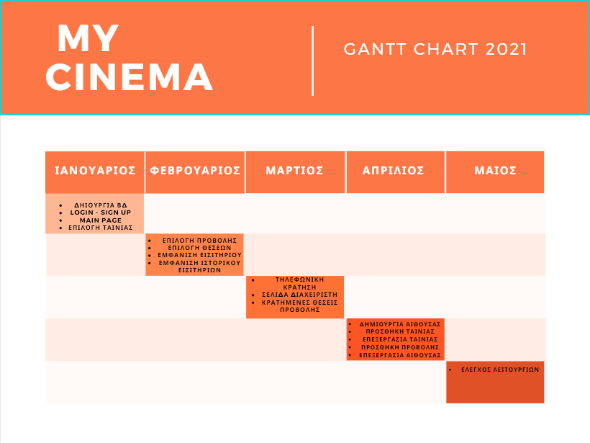

Η διαδικασία υλοποίησης που ακολουθήθηκε τήρησε την αρχή ενός Gantt Chart σύμφωνα με την μεθοδολογία Agile όπως φαίνεται και παρακάτω.

# 2.2 Διάφορα ζητήματα που παρουσιάστηκαν:

* Παράλληλα κατά τη διάρκεια της υλοποίησης χρειάστηκε να αντιμετωπιστούν σφάλματα πάνω στην εκτέλεση του κώδικα σε διάφορα σημεία τα οποία και εν τέλει αντιμετωπίστηκαν επιτυχώς.
* Σε σχέση με τον αρχικό σχεδιασμό του Ιανουαρίου υπήρξαν κάποιες αλλαγές στο κομμάτι των δεδομένων που θα κρατούνταν όπως η διαφορά στην τιμή του εισιτηρίου ανάλογα με το ηλικιακό πακέτο.

# ΣΚΕΛΕΤΟΣ ΚΑΙ ΣΧΕΔΙΑΣΜΟΣ ΕΦΑΡΜΟΓΗΣ

# 3.1 MOCKUP CHARTS

(draw.io, 2021)

Customer Mockup:

Cinema_Mockup_customer.png

Admin Mockup:

ADMIN_MOCKUP.png

Employee Mockup:

MOCKUP_EMPLOYEE.png

# 3.2 Class Diagram

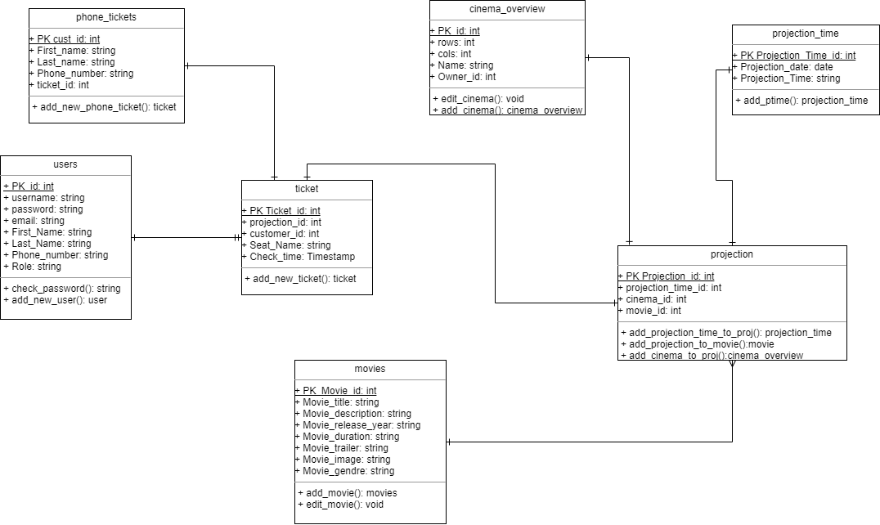

# 3.3 Βασικά screenshots (Κράτηση Εισιτηρίου):

# 3.3.1 Αρχική σελίδα μετά το Login

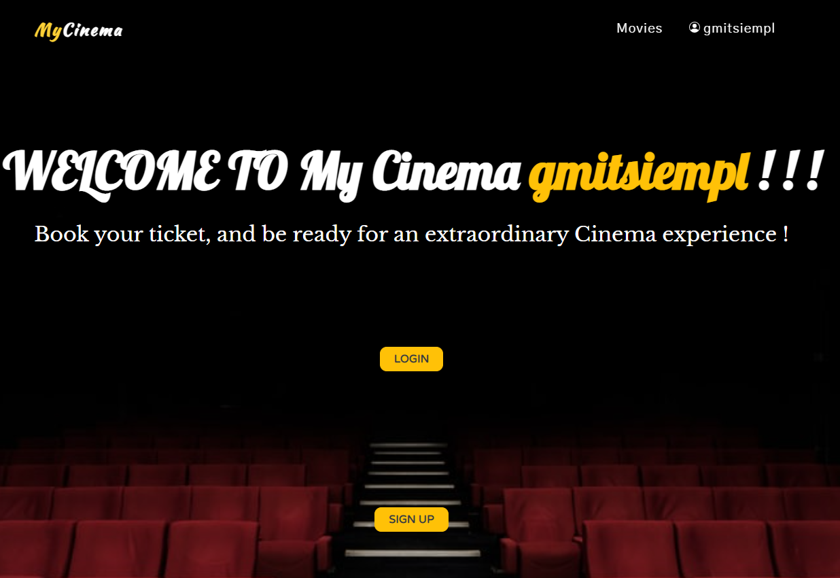

# CHOOSEMOVIE3.3.2 Επιλογή ταινίας

# 3.3.3 Επιλογή προβολής

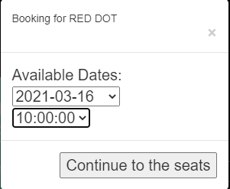

# 3.3.4 Επιλογή θέσης

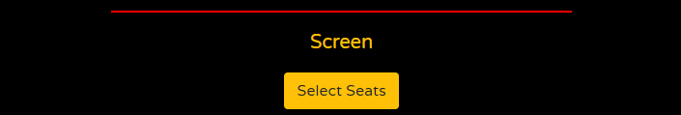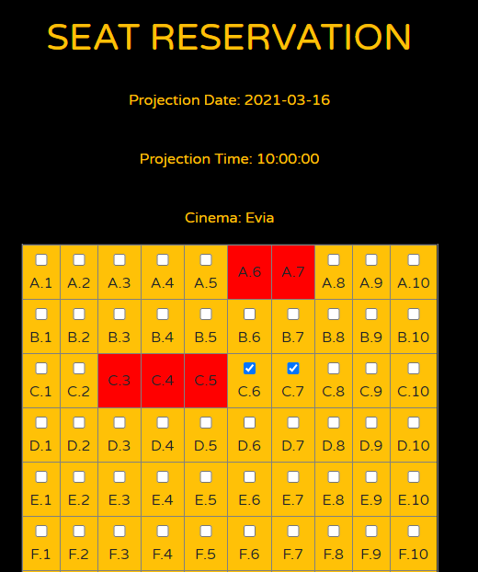

# 3.3.5 Εμφάνιση εισιτηρίου

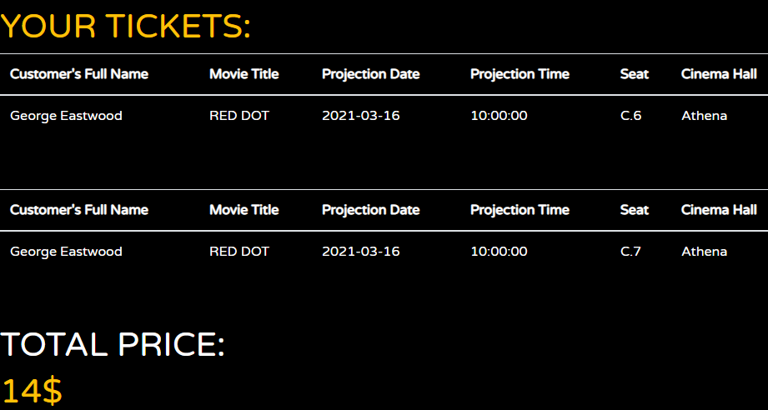

# ΣΧΕΔΙΟ ΕΛΕΓΧΟΥ

Στις εφαρμογές που αναπτύσσονται και εκτελούνται σε διαδικτυακό περιβάλλον, υπάρχει μεγάλος κίνδυνος τα δεδομένα που επεξεργάζονται οι εφαρμογές αυτές μέσω βάσης δεδομένων να χαθούν και να καταλήξουν στη κατοχή κακόβουλων ατόμων(SQL injection), που έχουν ως σκοπό την κακομεταχείριση τους και την εκμετάλλευση τους για εκβιασμούς δημόσια και όχι μόνο. Για περισσότερες πληροφορίες: <https://owasp.org/www-community/attacks/SQL_Injection> (OWASP, 2021)

Για να αποφευχθούν τέτοιου είδους επιθέσεις στην εφαρμογή και πιο συγκεκριμένα στα πεδία εισαγωγής των δεδομένων χρησιμοποιούνται διάφοροι έλεγχοι – μέθοδοι(φίλτρα).

Στη δημιουργία νέου χρήστη και στη σύνδεση τα πεδία φιλτράρονται με τις μεθόδους:

* Stripslashes(), trim(), htmlspecialchars() (PHP, 2021) (PHP, 2021) (PHP, 2021)
* FILTER_VALIDATE_EMAIL() για το e-mail, FILTER_VALIDATE_STRING() για κείμενο, md5() για τα password

Στη δημιουργία/επεξεργασία νέας ταινίας – αίθουσας - προβολής τα πεδία φιλτράρονται με τις μεθόδους:

* FILTER_SANITIZE_STRING() για κείμενο,
* FILTER_VALIDATE_URL() για url,
* FILTER_SANITIZE_NUMBER_INT για πεδία με δεδομένα αριθμητικού τύπου, (PHP, 2021)
* Stripslashes(), trim(), htmlspecialchars() για όλα τα πεδία.

Για τον έλεγχο της λειτουργικότητας έγινε χρήση του Selenium IDE και παρακάτω φαίνεται το στιγμιότυπο από την απόπειρα της σύνδεσης του χρήστη στην εφαρμογή.

(Selenium IDE, 2021)

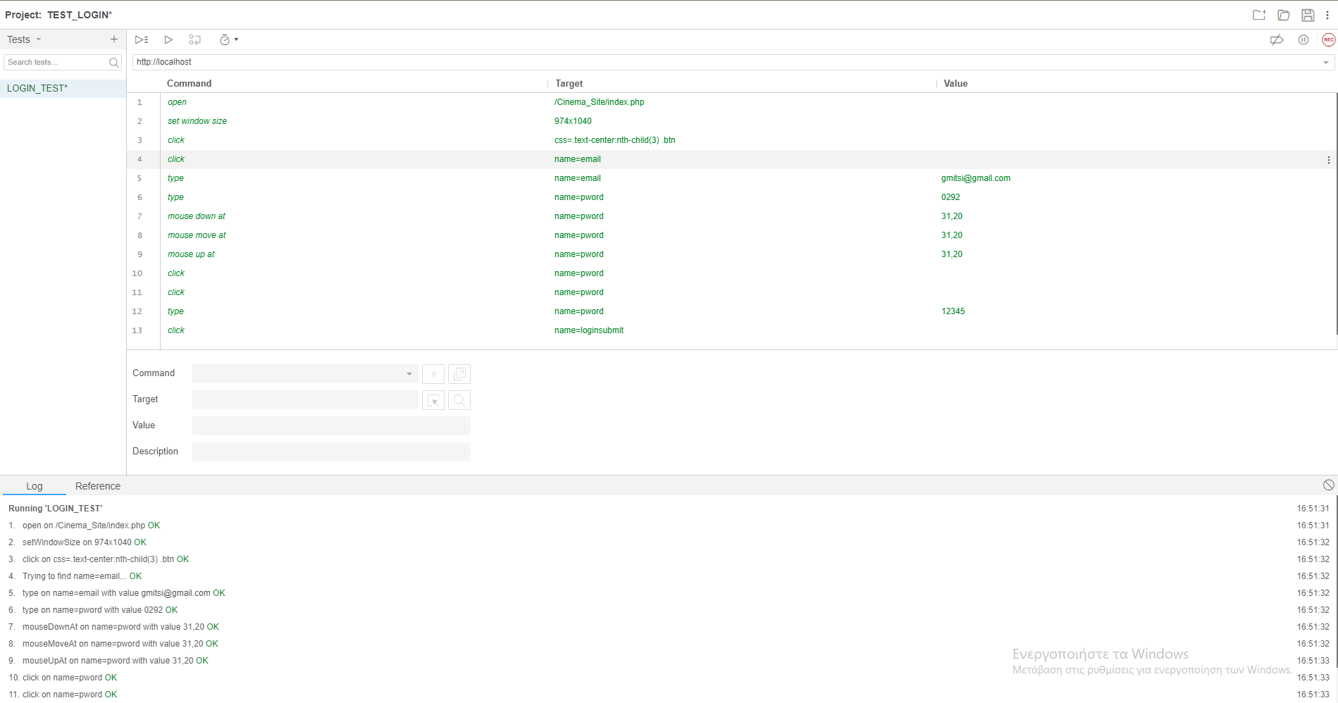

Employee account: email = [gmitsi@gmail.com](mailto:gmitsi@gmail.com), password = 12345

Admin account: [admin@gmail.com](mailto:admin@gmail.com), password = 123

Η ανάπτυξη του κώδικα έγινε μέσω του Atom (Atom, 2021).

# ΑΝΑΦΟΡΕΣ

Atom, 2021. *https://atom.io/.* [Ηλεκτρονικό]   
Available at: https://atom.io/  
[Πρόσβαση 2021].

draw.io, 2021. *https://app.diagrams.net/.* [Ηλεκτρονικό]   
Available at: https://app.diagrams.net/  
[Πρόσβαση 2021].

get-bootstrap, 2021. *https://getbootstrap.com/.* [Ηλεκτρονικό]   
Available at: https://getbootstrap.com/  
[Πρόσβαση 2021].

IMDB, 2021. *https://www.imdb.com/.* [Ηλεκτρονικό]   
Available at: https://www.imdb.com/  
[Πρόσβαση 2021].

OWASP, 2021. *https://owasp.org/.* [Ηλεκτρονικό]   
Available at: https://owasp.org/www-community/attacks/SQL_Injection  
[Πρόσβαση May 2021].

OWASP, 2021. *OWASP.* [Online]   
Available at: https://owasp.org/www-community/attacks/SQL_Injection  
[Accessed May 2021].

OWASP, 2021. *SQL_Injection.* [Ηλεκτρονικό]   
Available at: https://owasp.org/www-community/attacks/SQL_Injection  
[Πρόσβαση 12 May 2021].

PHP, 2021. *https://www.php.net/.* [Ηλεκτρονικό]   
Available at: https://www.php.net/manual/en/filter.filters.sanitize.php  
[Πρόσβαση 5 Φεβρουάριος 2021].

PHP, 2021. *https://www.php.net/.* [Ηλεκτρονικό]   
Available at: https://www.php.net/manual/en/function.htmlspecialchars.php  
[Πρόσβαση 5 Φεβρουάριος 2021].

PHP, 2021. *https://www.php.net/.* [Ηλεκτρονικό]   
Available at: https://www.php.net/manual/en/function.trim.php  
[Πρόσβαση 5 Φεβρουάριος 2021].

PHP, 2021. *https://www.php.net/.* [Ηλεκτρονικό]   
Available at: https://www.php.net/manual/en/function.stripslashes.php  
[Πρόσβαση 5 Φεβρουάριος 2021].

PHP, 2021. *https://www.php.net/.* [Ηλεκτρονικό]   
Available at: https://www.php.net/  
[Πρόσβαση 2021].

Selenium IDE, 2021. *https://www.selenium.dev/.* [Ηλεκτρονικό]   
Available at: https://www.selenium.dev/  
[Πρόσβαση 2021].

w3schools, 2021. *https://www.w3schools.com/.* [Ηλεκτρονικό]   
Available at: https://www.w3schools.com/  
[Πρόσβαση 2021].

# **Σημείωση: Τα πνευματικά δικαιώματα των ταινιών όπως και των φωτογραφιών που χρησιμοποιούνται εντός της εφαρμογής** **δεν ανήκουν στον δημιουργό αλλά στο** [**https://www.imdb.com/**](https://www.imdb.com/)**.** (IMDB, 2021)